ENGIE GREEN VALLEE DU LARHON
Communes de Loudéac et Saint Barnabé – Juin 2020
Dépôt des Compléments

Pièce n°6.1
Eléments Graphiques
4 éoliennes et 1 poste de livraison électrique
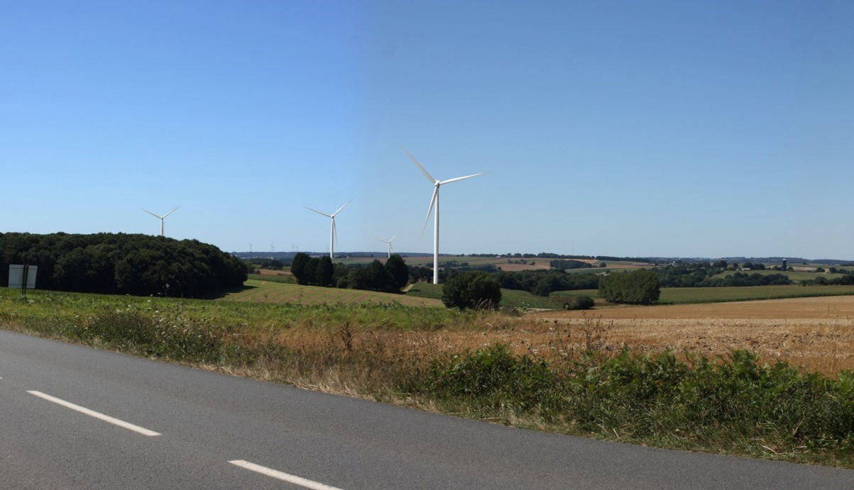

Adresse de Correspondance :
ENGIE GREEN
Bâtiment VEO
15 rue Nina Simone
44 032 Nantes Cedex 2
07.72.04.63.90

